**Notice borne electrique /** electrical terminal instructions

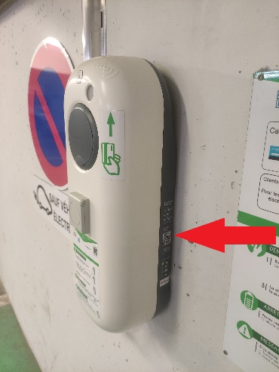

**-Brancher le cable et verrouiller le vehicule (le voyant est jaune)**

-Connect the cable and lock the vehicle (the light is yellow)

**-Flasher le QR code et entrer les numéros de carte de crédit**

- Scan the QR code and enter the credit card numbers

**-Le voyant passe en bleu la charge débute**

-The light is blue, charging begins

**si cela ne fonctionne pas vous pouvez utiliser le type de carte si dessous**

if it’s doesn't work you can use the card types below

**Shell recharge, Newmotion, Chargemap, Total GR, Charge now, Fresh mile, Plugsurfing, Mobily pass, kiwhi pass**

**Si vous ne disposez pas de carte vous pouvez vous servir dans le bac sur le poteau au centre des bornes**

If you do not have a card you can take it in the bin on the pillar in the middle of electrics terminal

**telecharger l’application shell recharge et créer votre compte**

-download the shell recharge application and create your account

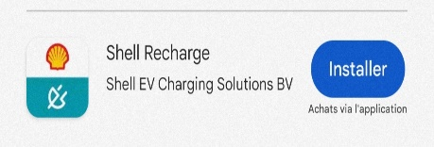

**Ajouter une nouvelle carte avec le numéro correspondant puis la definir par defaut. Vous pouvez maintenant utiliser la carte**

Add a new card with matching number then set as default, now you can use the card